2021年全国各地中考物理真题分类汇编：06 内能及内能的利用（解析版）

**第一辑**

**一、单选题**

1．（2021·湖南岳阳市·中考真题）五月五，是端午，吃粽子，挂艾草，划龙舟。俗语中包含的物理知识，正确的是（　　）

A．煮粽子是用做功的方法改变粽子的内能

B．煮粽子的水沸腾后，继续吸热温度升高

C．闻到艾草的气味，说明分子在水不停息地做无规则运动

D．划龙舟时，桨对水有作用力，水对桨没有作用力

【答案】C

【详解】

A．煮粽子时通过热传递的方式使粽子的温度升高，内能增大，故A错误；

B．水沸腾后，继续吸热，但温度保持不变，故B错误；

C．组成物质的分子都在永不停息的做无规则的热运动，之所以闻到艾草的气味，就是组成它分子在永不停息地做无规则运动，故C正确；

D．物体间力的作用是相互的，划龙舟时，桨对水有作用力，同时水对桨也有作用力，故D错误。

故选C。

2．（2021·湖南怀化市·中考真题）下列现象中与分子热运动有关的是（ ）

A．余音绕梁 B．尘土飞扬 C．桂花飘香 D．大雪纷飞

【答案】C

【详解】

A．余音绕梁是指声波在空气中传播，不是分子热运动，故A不符合题意；

B．尘土飞扬，尘土是大颗粒，不是分子，故不是分子热运动，故B不符合题意；

C．桂花飘香，是气味分子在运动，故C符合题意；

D．大雪纷飞，雪不是分子，故不是分子热运动，故D不符合题意。

故选C。

3．（2021·湖北恩施土家族苗族自治州·中考真题）从冰柜里拿出一瓶冰冻的矿泉水，不打开瓶盖放置一段时间，肯定不会变化的物理量是瓶内物质的（　　）

A．体积 B．质量 C．密度 D．比热容

【答案】B

【详解】

A．冰冻的矿泉水不打开瓶盖放置一段时间会熔化成水，体积变小，故A不符合题意；

B．冰熔化成水，质量不变，因为，质量是物质的一种属性，不随物质状态的改变而改变，故B符合题意；

C．冰熔化成水，体积变小，根据 ，密度变大，故C不符合题意；

D．冰熔化成水，比热容变大，故D不符合题意。

故选B。

4．（2021·江苏中考真题）以下描述中的“发热”现象，其改变内能的方式与其他三个不同的是（　　）

A．锯木头锯条发热 B．铁丝反复弯折后发热

C．阳光下路面发热 D．搓手时手掌发热

【答案】C

【详解】

A．锯木头时锯条发烫，是摩擦生热，属于做功改变物体的内能；

B．反复弯折铁丝，人对铁丝做功，铁丝的内能增加，温度升高，是通过做功改变物体的内能；

C．阳光下路面发热是热传递改变内能；

D．用力搓手，手会发热，这是通过做功的方式增加内能的。

综上，故ABD相同，C不同，故C符合题意。

故选C。

5．（2021·四川广安市·中考真题）下列关于热现象的说法不正确的是（　　）

A．海边昼夜温差比沙漠中小，是因为水的比热容比沙子的比热容大

B．海波在熔化过程中不断吸热，温度不变，内能不变

C．端午佳节煮熟的粽子散发出诱人的香味，说明分子在不停地做无规则运动

D．衣柜里防虫用的樟脑片，过一段时间会变小，最后不见了，这是一种升华现象

【答案】B

【详解】

A．因为水的比热容较大，白天，相同质量的水和沙比较，吸收相同的热量，水的温度升高的少，夜晚，放出相同的热量，水的温度降低的少，使得海边昼夜的温差小，故A正确，不符合题意；

B．海波在熔化过程中不断吸热，温度不变，内能增大，故B错误，符合题意；

C．端午佳节煮熟的粽子散发出诱人的香味，是扩散现象，说明分子在不停地做无规则运动，故C正确，不符合题意；

D．樟脑片固态变气态，是升华，故D正确，不符合题意。

故选B。

6．（2021·湖北恩施土家族苗族自治州·中考真题）下列有关说法正确的是（　　）

A．压缩冲程中柴油机气缸里的气体内能减小

B．物体吸收热量后，内能增大，温度一定升高

C．搓手时感到暖和是因为产生了热量

D．给手机充电时是将电能转化为化学能

【答案】D

【详解】

A．内燃机的压缩冲程，机械能转为为气缸内气体的内能，气体内能增大，故A错误；

B．物体吸收热量后，内能增大，温度不一定升高，比热水沸腾过程和晶体熔化过程，物体吸收热量，但温度保持不变，故B错误；

C．搓手时感到暖和是因为做功使物体的内能增大，温度升高了，故C错误；

D．给手机充电，将电能转化为手机电池的化学能，故D正确。

故选D。

7．（2021·四川凉山彝族自治州·中考真题）用两个完全相同的电加热器分别给质量相同的A、B两种液体加热，加热过程中，温度随时间变化的图像如图所示，从图中看出（　　）

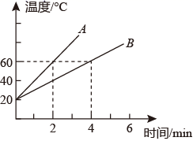

A．液体A的比热容大 B．两种液体的比热容相等

C．液体B的比热容大 D．无法比较

【答案】C

【详解】

根据可知，质量相同时，吸收相同的热量，比热容大的，温度升高的较少，比热容小的，温度升高的多。根据题意，两种液体质量相等，使用完全相同的电加热器加热两分钟，两种液体吸收的热量相等，从图像中可以看出，A液体温度升高的较多，液体B的较少，所以液体A的比热容较小，B的比热容较大。

故选C。

8．（2021·湖南衡阳市·中考真题）下列现象和推断不符合实际的是（　　）

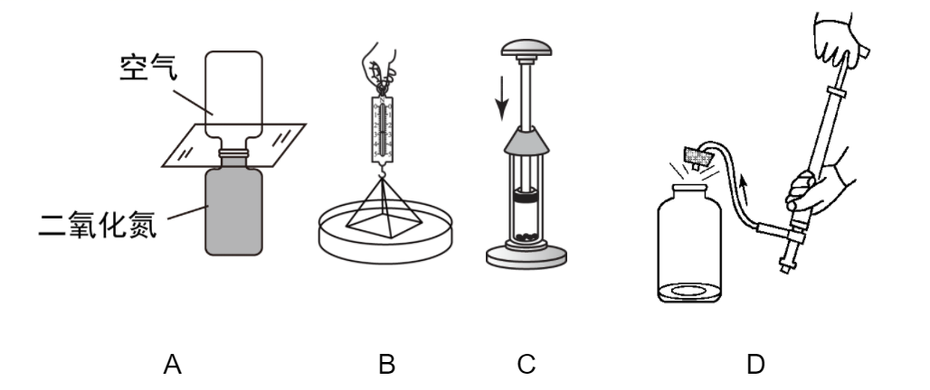

A．现象：抽去玻璃板，两瓶中的气体都会变成红棕色。推断：分子在不停地做无规则运动

B．现象：稍稍用力向上拉玻璃板，弹簧测力计示数变大。推断：分子间只有引力没有斥力

C．现象：棉花被点燃。推断：外界对物体做功，物体的内能增大，温度升高

D．现象：当塞子跳起时瓶内出现白雾。推断：物体对外界做功，物体内能减小，温度降低

【答案】B

【详解】

A．抽去玻璃板后，两瓶中的气体逐渐混合，属于扩散现象，说明气体分子在不停地做无规则运动，故A正确，不符合题意；

B．缓慢向上提拉与水面接触的玻璃板，弹簧测力计示数变大，分子间同时存在引力和斥力，分子间距离较大，表现的是分子间的引力，故B错误，符合题意；

C．将活塞迅速下压，压缩气体做功，使筒内的气体内能增大，气体温度升高，达到硝化棉的燃点，使硝化棉燃烧，故C正确，不符合题意；

D．向烧瓶内打气，当瓶塞跳出时，瓶内气体膨胀对外做功，温度降低，内能减小，水蒸气液化形成白雾，说明物体对外界做功，物体内能减小，故D正确，不符合题意。

故选B。

9．（2021·湖北随州市·中考真题）初三总复习阶段，善于思考的乐乐同学结合生活现象对分子动理论有了一些新的思考其中说法错误的是（　　）

A．春雨润万物，冬雪披素衣。由于水分子间距不同表现为雨雪不同物态

B．5月的街头，杨花飞絮随风舞，好似雪花满天飞，这不属于分子热运动

C．临近中午，食堂菜香四溢，香味分子跑到空气分子的间隙中去了

D．我看着照片中满池的荷花，仿佛嗅到了荷花的芬芳，这属于扩散现象

【答案】D

【详解】

A．雨雪为同一物质不同状态，是由于水分子间距不同，故A正确，不符合题意；

B．杨花飞絮随风舞，杨花不是分子，这不属于分子热运动，故B正确，不符合题意；

C．食堂菜香四溢，香味分子不断运动，跑到空气分子的间隙中，故C正确，不符合题意；

D．看着照片中满池的荷花，荷花不是实物，所以没有扩散，故D错误，符合题意。

故选D。

10．（2021·湖南邵阳市·中考真题）小汽车已成为大多数家庭出行代步的工具，其发动机大多数为汽油机，下列有关汽油机的说法正确的是（　　）

A．汽油机的吸气冲程吸入的是空气 B．汽油机的效率一般比柴油机的效率高

C．汽油机的点火方式是压燃式 D．汽油机的压缩冲程是把机械能转化为内能

【答案】D

【详解】

A．汽油机的吸气冲程吸入的是空气和汽油的混合物，故A错误；

B．柴油机是压燃式，一般是柴油机的效率高，故B错误；

C．汽油机的点火方式是用火花塞点火，故C错误；

D．汽油机的压缩冲程中，活塞向上运动，压缩空气和汽油的混合物，混合物内能增大，温度升高，是把机械能转化为内能，故D正确。

故选D。

11．（2021·陕西中考真题）2021年1月，使用中国自主研发核电技术的“华龙一号”5号机组正式投入运行。核反应堆内发生核反应后产生大量的热，使第一回路中的水成为高温高压水后进入蒸汽发生器，在其中将第二回路中的水加热成为高温高压水蒸气，驱动汽轮机运转，汽轮机带动发电机发电。下列说法不正确的是（　　）

A．核反应堆是利用核裂变产生核能的 B．蒸汽发生器内通过热传递改变水的内能

C．汽轮机工作时将机械能转化为内能 D．发电机的工作原理是电磁感应

【答案】C

【详解】

A．核反应堆是利用裂变产生核能的，故A正确，不符合题意；

B．蒸汽发生器内水通过吸收热量增加内能的，所以是热传递的方式的改变内能，故B正确，不符合题意；

C．汽轮机工作时，是将水蒸气的内能转化为汽轮机的机械能，故C错误，符合题意；

D．发电机的工作原理是电磁感应现象，故D正确，不符合题意。

故选C。

12．（2021·湖南长沙市·中考真题）天气越来越炎热，妈妈给小伟买了一个手持式充电小风扇，下列与小风扇有关的说法中正确的是（　　）

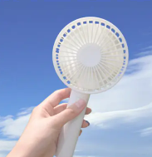

A．小风扇的工作原理是电磁感应

B．小风扇工作时，将机械能转化为电能

C．小风扇充电时，将化学能转化为电能

D．小风扇的效率不可能达到100%

【答案】D

【详解】

A．小风扇的工作是电动机带动风扇转动，原理是通电导线在磁场中受力的作用，故A错误；

B．小风扇工作时，消耗电能，将电能转化为机械能，故B错误；

C．小风扇充电时，消耗电能，将电能转化为化学能，故C错误；

D．任何机械的效率都不能达到100%，小风扇的效率也不可能达到100%，故D正确。

故选D。

13．（2021·江苏苏州市·中考真题）如图是“探究不同物质吸热升温的现象”和“比较不同燃料燃烧时放出的热量”的甲、乙两组实验装置，下列关于该两组实验的说法正确的是（　　）

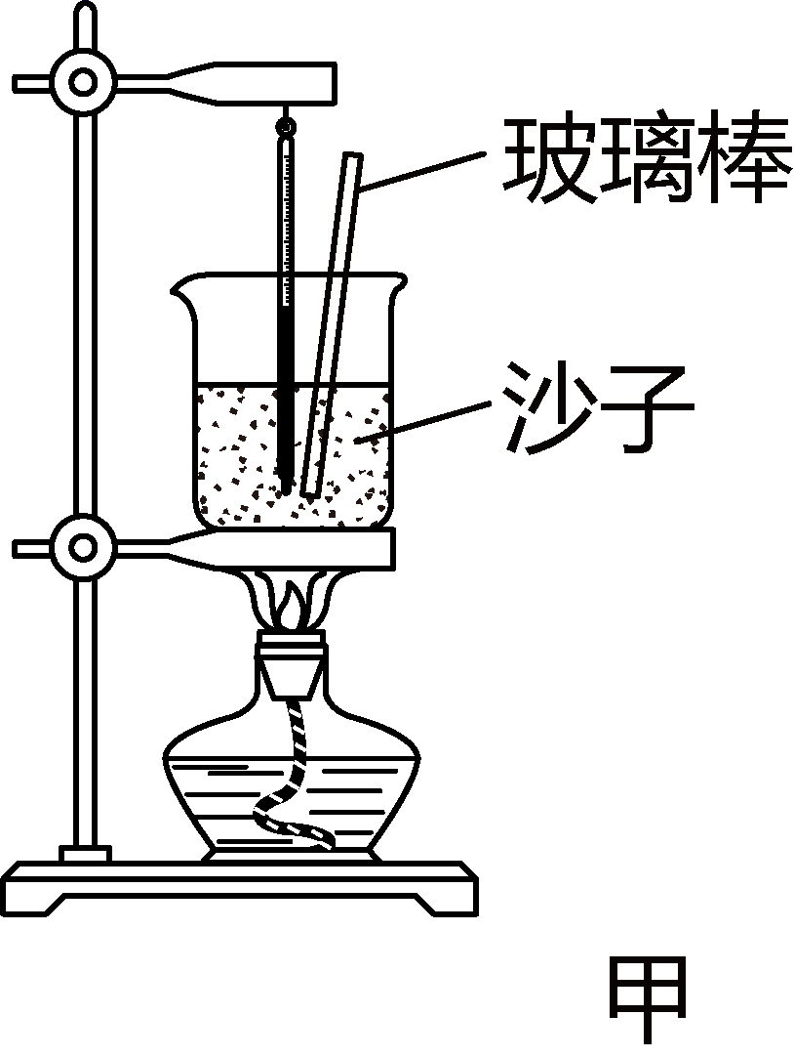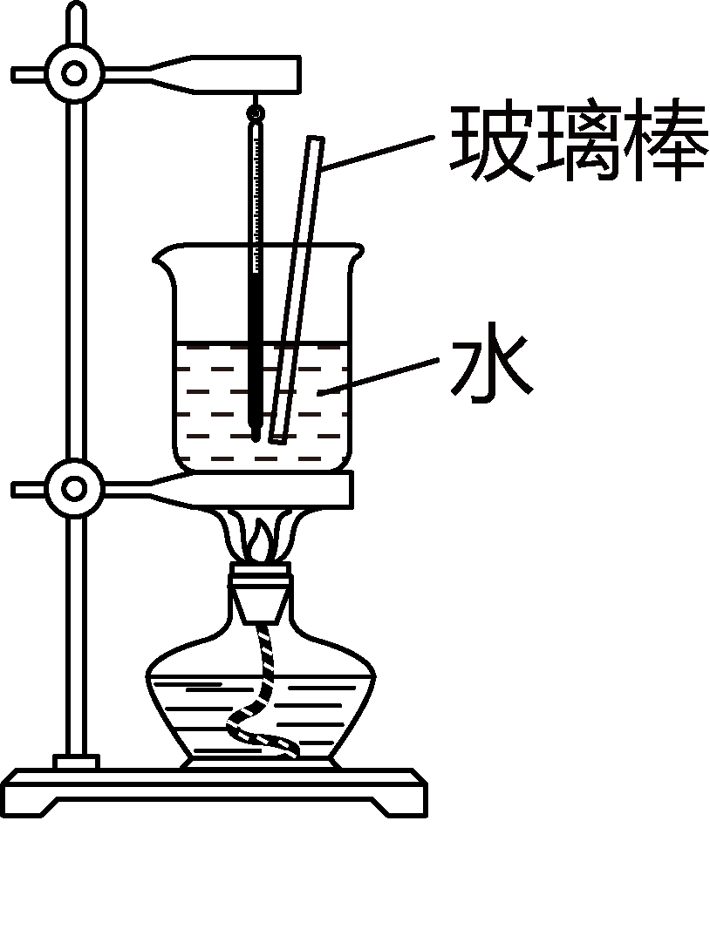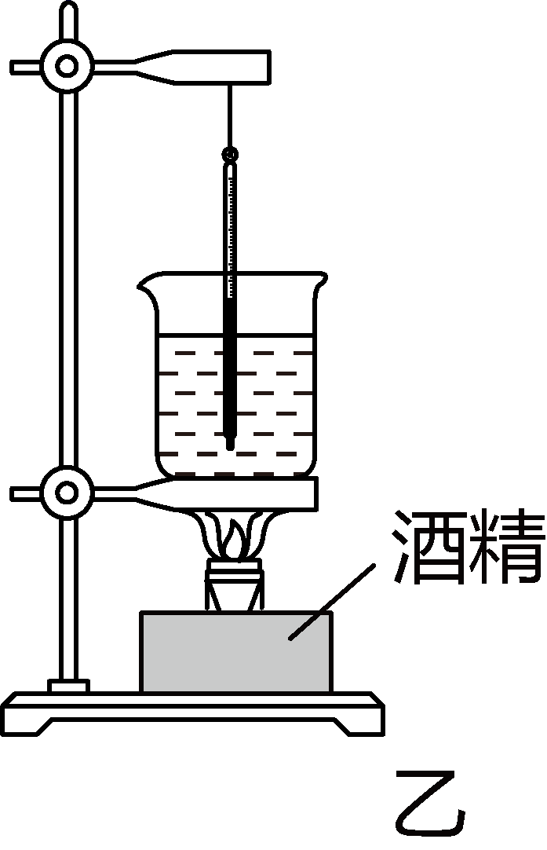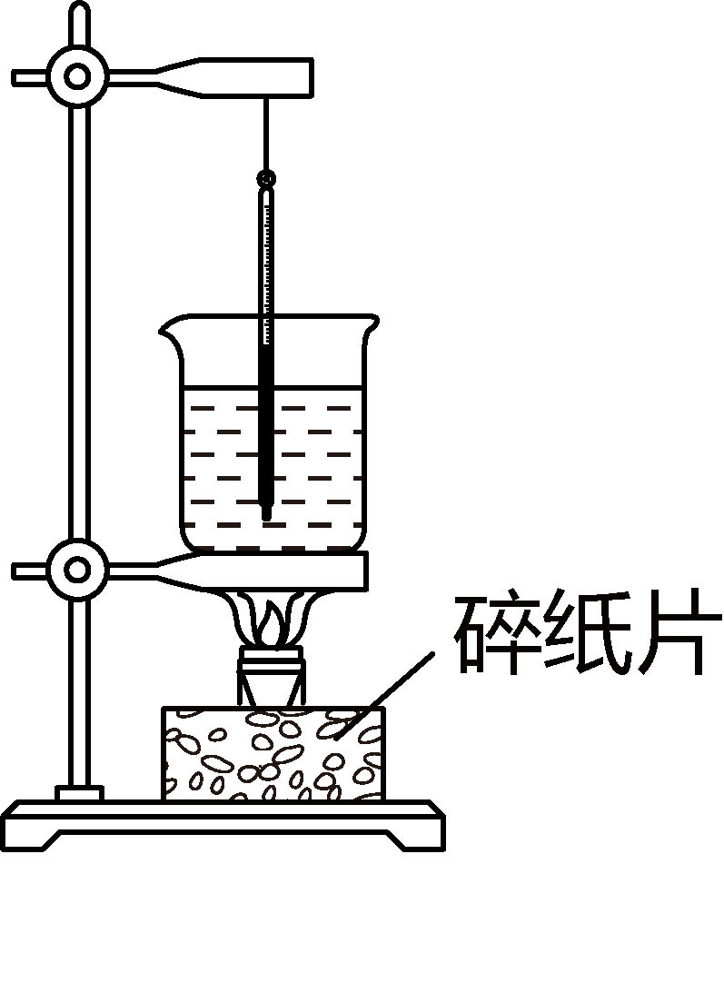

A．每组实验中，燃料的质量均应相等

B．每组实验中，杯中物质的质量均应相等

C．甲组实验中，可以根据温度计示数的变化来比较吸热的多少

D．乙组实验中，可以根据加热时间的长短来比较吸热的多少

【答案】B

【详解】

A．探究不同物质吸热升温的现象，只需控制加热时间相同，不用控制燃料质量相等，故A错误；

B．探究不同物质吸热升温的现象和比较不同燃料燃烧时放出的热量两个实验，为了控制变量，观察温度计示数变化，两组实验的杯中物质的质量应相等，故B正确；

C．甲组实验中，吸热多少用加热时间来表示，若加热时间相同，则吸热相同，沙子比热容小，沙子中放的温度计示数变化大，故C错误；

D．乙组实验中，燃烧相同质量的燃料，看水温变化，燃料燃烧速度不同，不能用加热时间长短来吸热多少，故D错误。

故选B。

14．（2021·湖南长沙市·中考真题）辣椒萝卜是湖南人最喜欢的食品之一，制作辣椒萝卜首先需将新鲜的萝卜切条，然后将萝卜条放在太阳下晾晒两三天使其变成萝卜干，再拌上剁辣椒和盐，腌制8至10天即可食用。下列说法中正确的是（　　）

A．晒萝卜利用了太阳能来做功

B．腌制好的萝卜内外都又辣又咸，说明分子在不停地做无规则运动

C．萝卜干没有内能

D．萝卜条变干是因为水升华了

【答案】B

【详解】

A．萝卜吸收了太阳能，使萝卜温度升高，水分蒸发加快，因此晒萝卜利用了太阳能来进行热传递，故A错误；

B．腌制好的萝卜内外都又辣又咸，是辣椒和盐扩散进了萝卜干，说明分子在不停地做无规则运动，故B正确；

C．一切物体都有内能，萝卜干也有内能，故C错误；

D．萝卜条变干是因为水蒸发了，是汽化现象，故D错误。

故选B。

**二、填空题**

15．（2021·湖北宜昌市·中考真题）腌制咸鸭蛋需要较长的时间，鸭蛋逐渐变咸，这是______现象，而炒菜时加盐可以很快使菜变咸，说明这种现象与______有关。

【答案】扩散 温度

【详解】

[1]腌制咸鸭蛋需要较长的时间，盐才能通过蛋壳进入到鸭蛋中，鸭蛋逐渐变咸，这是扩散现象。

[2]炒菜时温度高，加盐时扩散进行的较快，可以很快使菜变咸，说明这种现象与温度有关。

16．（2021·山东枣庄市·中考真题）如图是四冲程汽油机的某个冲程，由图可看出它正处于______冲程，该冲程将机械能转化为______能，若该汽油机飞轮的转速是60r/s，则汽油机每秒钟对外做功______次。

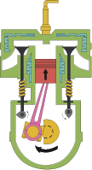

【答案】压缩 内 30

【详解】

[1]如图，进气门、排气门都关闭，活塞向上运动，它正处于压缩冲程。

[2]此过程中活塞压缩气缸内的气体，对气体做功，使气体内能增加，将机械能转化为内能。

[3]若该汽油机飞轮的转速是60r/s，飞轮转2圈做一次功，则汽油机每秒钟对外做功30次。

17．（2021·山东济宁市·中考真题）完全燃烧140g焦炭所放出的热量有60%被初始温度是10、质量为10kg的水吸收，则水吸收的热量为______J，水温将升高到______℃。（[，]，在1个标准大气压下）

【答案】 70

【详解】

[1]水吸收的热量



[2]水升高的温度



水温将升高到



18．（2021·山东济宁市·中考真题）蹦蹦杄备受青少年喜爱，图是小明玩蹦蹦杆的情景，小明依靠自身的重力挤压蹦蹦杆下端的弹簧时，原有的重力势能就以______的形式储存在弹簧中，跃起后，蹦蹦杆离开地面，小明和蹦蹦杆一起向上运动，随后又向下运动，往返多次后，弹簧的温度有所升高，这是通过______的方式改变了弹簧的内能。

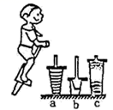

【答案】弹性势能 做功

【详解】

[1]小明依靠自身的重力挤压蹦蹦杆下端的弹簧时，小明所处高度变小，所以重力势能变小，弹簧的形变量变大，弹性势能变大，所以原有的重力势能就以弹性势能的形式储存在弹簧中。

[2]小明和蹦蹦杆一起向上运动，随后又向下运动，往返多次后，此过程中有力对弹簧做功，弹簧的温度有所升高，内能变大，这是通过做功的方式改变了弹簧的内能。

19．（2021·湖北恩施土家族苗族自治州·中考真题）水沸腾时如果继续吸热，则温度______；灶上的锅中装有2kg初温30℃的水，当水吸收了7.56×105J的热量后，水温升高了______℃（当地为标准大气压）。

【答案】不变 

【详解】

[1]水沸腾时如果继续吸热，温度保持在沸点不变。

[2]水温升高了



但是水沸腾的温度为100℃，故水的温度只能到达100℃，水温升高了



故水温升高了。

20．（2021·江苏中考真题）小明一家驾车旅行，（1）加油时，闻到汽油味，说明分子在______；（2）图示为车发动机的一个冲程，其能量转化情况是______；（3）若车的总质量为1.5t，匀速直线行驶9km，所受阻力为车重的0.1倍，完全燃烧汽油1L，则1L汽油完全燃烧放出的热量是______J，车所受牵引力是______N，车的工作效率是______%。（*ρ*汽油=0.8×103kg/m3；*q*汽油=4.5×107J/kg；*g*取10N/kg）



【答案】永不停息地做无规则运动 机械能转化为内能  1.5×103N 37.5%

【详解】

（1）[1]给汽车加油时，会闻到汽油味，从物理学角度来看，属于扩散现象，这个现象表明这汽油分子在做无则规运动。

（2）[2]进气门、排气门关闭，活塞上移，是压缩冲程，机械能转化为内能。

（3）[3][4][5]1L汽油质量为



1L汽油完全燃烧放出的热量是



车重力

*G*=*m*1*g*=1500kg×10N/kg=1.5×104N

因为匀速，牵引力等于阻力为

*F*=*f*=0.1*G*=0.1×1.5×104N=1.5×103N

机械功为

*W*=*Fs*=1.5×103N×9000m=1.35×107J

效率为



21．（2021·四川凉山彝族自治州·中考真题）劣质的油性油漆、板材、涂料剂等材料含有较多的甲醛、笨、二甲苯等有毒有机物，用来装修房屋会造成室内环境污染。这是因为有毒有机物分子都在做永不停息的______，这种现象在夏天时特别严重，因为______越高，分子运动越剧烈。

【答案】无规则运动 温度

【详解】

[1]有毒有机物分子在做永不停息的无规则运动，那么有毒有机物会进入空气中，造成污染。

[2]在夏天，分子的无规则运动会更剧烈，分子的运动受温度的影响，温度越高，分子运动越剧烈。

22．（2021·湖南怀化市·中考真题）安全、清洁、方便的太阳能越来越受到人们的重视和广泛利用。某太阳能热水器内装有质量为100kg、温度为20℃的水，在太阳照射一段时间后，水温升高到60℃，则水吸收的热量是______J，这些能量相当于完全燃烧______m3天然气放出的热量。[，]

【答案】1.68×107J 0.4m3

【详解】

[1]水吸收热量为



[2]水吸热等于燃料燃烧放热



可计算得天然气体积为



23．（2021·湖南怀化市·中考真题）寒冷的冬天，我们可以坐在电火箱内取暖，也可以跳绳使身体发热。前者是通过______的方式改变人体的内能，后者是通过______的方式改变人体的内能。（选填“做功”或“热传递”）

【答案】热传递 做功

【详解】

[1]前者是坐在电火箱内取暖，人吸热，觉得暖和，是通过热传递来改变人体内能。

[2]后者是跳绳使身体发热，人在运动，是通过做功的方式改变人体的内能。

24．（2021·江苏苏州市·中考真题）我国具备完全自主知识产权的“华龙一号”核电机组的投入运行，使中国跻身核电技术先进国家行列。核电站是利用核反应堆发生核_______（裂变/聚变）时提供的能量发电的，反应堆冷却系统采用水冷方式是利用_______（做功/热传递）的方式来改变内能。

【答案】裂变 热传递

【详解】

[1]核能的产生的核裂变和核聚变，核电站是利用核应堆放发生核裂变时提供的能量发电的，是可控的。

[2]反应堆内温度很高，水比热容大，在冷却系统中通入液态水，水吸热汽化，这种水冷方式是利用热传递的方式来改变内能的。

**三、实验题**

25．（2021·湖南邵阳市·中考真题）去年暑假小明在爸妈的陪同下去邵水河畔玩要。他发现赤脚踩在水里清凉舒服，回到岸上踩在沙子上却很烫，对此很好奇，他设计了如图甲所示的装置探究“水和沙子谁的吸热本领大”。实验数据记录如下：

|  |  |  |  |
| --- | --- | --- | --- |
|  | 质量*m*/g | 升高的温度℃ | 加热的时间s |
| 沙子 | 50 | 20 | 120 |
| 水 | 50 | 20 | 200 |

（1）此实验中把沙子或者水吸收热量的多少转换为______（“升高温度的多少”或“加热时间的长短”）；

（2）分析实验数据可得：质量相同的水和沙子，升高相同的温度，水吸收的热量大于沙子吸收的热量，说明______（选填“水”或“沙子”）的吸热本领大；

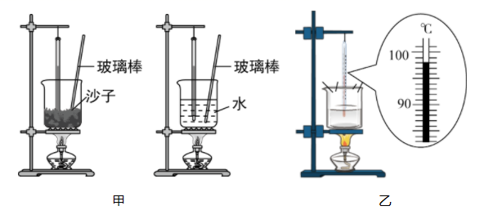

（3）粗心的小明实验完成后忘记熄灭酒精灯，发现烧杯中的水已经沸腾，此时温度计示数如图乙，请读出此时水的温度是______℃；

（4）由（3）小题可知当地气压______（选填“大于”“等于”或“小于”）标准大气压。

【答案】加热时间的长短 水 98 小于

【详解】

（1）[1]通过加热时间的长短来反映水和沙子吸收的热量，因为相同的时间内，释放的热量相同，水和沙子吸收的热量相同。

（2）[2]质量相同的水和沙子，升高相同的温度，水吸收的热量大于沙子吸收的热量，水的比热容量大，故水的比热容大。

（3）[3]从下到上示数变大，且分度值为1℃，故读数为98℃。

（4）[4]水的沸点为98℃，而在标准大气压下水的沸点为100℃，大气压小于标准大气压时，水的沸点低于100℃，故填小于。

26．（2021·湖北中考真题）某实验小组用如图甲所示的装置比较水和煤油的吸热本领。

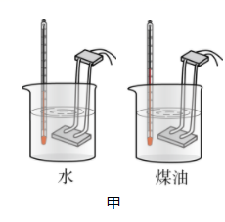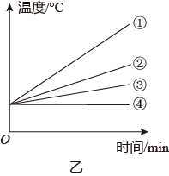

（1）加热前，在一个烧杯中倒入240mL的水，为了使水和煤油的质量相同，需要在另一个相同烧杯中倒入______mL的煤油；

（2）用两个相同规格的电加热器来加热水和煤油，每隔1min记录一次温度，整个实验操作无误。图乙中，若图线②反映水的温度随时间的变化规律，则图线______（填序号）可以反映煤油的温度随时间的变化规律。加热过程中，煤油的热值______（填“变大”“不变”或“变小”）；

（3）同时停止加热，在相同质量的水和煤油温度降低的过程中，水放出的热量与降低的温度之比______（填“大于”“等于”或“小于”）煤油放出的热量与降低的温度之比。

【答案】300 ① 不变 大于

【详解】

(1)[1]由于水和煤油的质量相同，根据密度公式得



解得



(2)[2]水的比热容比煤油的比热容大，所以根据公式可知，吸收相同的热量，煤油的温度升高的大。故图线①可以反映煤油的温度随时间的变化规律。

[3]热值是物质本身的属性，因此加热过程中，煤油的热值不变。

(3)[4]根据公式得



可知，在相同质量的水和煤油温度降低的过程中，水放出的热量与降低的温度之比大于煤油放出的热量与降低的温度之比。

**四、计算题**

27．（2021·湖北宜昌市·中考真题）小明学习了燃料的热值后，很想知道家中使用的天然气的热值是多少？但在教材的燃料热值表中没有查阅到。于是，他在家里将装有2kg水的水壶放到天然气灶上去烧，用温度计测量水从20℃加热至80℃的过程中，观察到天然气表的数字变化了0.035m3。他通过上网查阅得知天燃气灶的效率约为36%，已知水的比热容*c*水=4.2×103J/（kg·。求：

（1）在这个过程中水吸收了多少热量?

（2）请你帮小明算出天然气的热值。

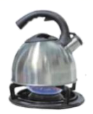

【答案】（1）5.04×105J；（2）4×107J/m3

【详解】

解：（1）水吸收的热量

*Q*=*cm**t*=4.2×103J/（kg·）×2kg×（80-20）=5.04×105J

（2）天然气完全燃烧释放的能量为



根据*Q*放=*Vq*得



答：（1）在这个过程中水吸收了5.04×105J的热量；

（2）小明算出天然气的热值为4×107J/m3。

28．（2021·山东潍坊市·中考真题）某同学估算煤气灶烧水时的效率，他在烧水壶中装入水，烧水前的水为20℃，将水加热至100℃，立即关闭煤气，烧水前、后燃气表的示数变化“”，该同学查得煤气的热值，水的密度，水的比热容为，求：

（1）水吸收的热量；

（2）燃气灶烧水效率。

【答案】（1）；（2）20%

【详解】

解：（1）水质量为



水吸收的热量



（2）燃气燃烧放热



燃气灶烧水效率



答：（1）水吸收的热量；

（2）燃气灶烧水效率20%。

29．（2021·湖南衡阳市·中考真题）“五一”期间，小明一家驱车外出旅游，如图所示，当车经过告诉路段*A*点路标时，时间是8点15分；当车经过高速路段点路标时，时间是8点45分。假设汽车在上述行驶过程中做匀速直线运动，受到的阻力为，消耗的汽油为（汽油的热值为），求

（1）汽车在之间的速度；

（2）汽车在行驶过程中牵引力做的功；

（3）汽车发动机的效率。

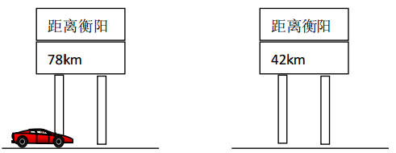

【答案】（1）；（2）；（3）

【详解】

解：（1）*A*、*B*两地之间的距离为



汽车行驶的时间为



汽车在*A*、*B*两地的速度为



（2）汽车匀速行驶，所受的牵引力



汽车牵引力做的功



（3）汽油燃烧放出的热量



发动机效率



答：（1）汽车在*A*、*B*之间的速度为72km/h；

（2）汽车在行驶过程中牵引力做的功为4.14×107J；

（3）汽车发动机的效率为30%。

30．（2021·江西中考真题）如表一所示是小红同学家的燃气热水器正常工作时显示的部分参数。已知水的初温为20℃，*C*水=4.2×103J/（kg•℃），求：

|  |  |  |  |  |
| --- | --- | --- | --- | --- |
| 表一 | |  | 表二 | |
| 燃气热水器 | | 即热式电热水器 | |
| 设定温度 |  | 额定功率 |  |
| 气量 |  | 额定电压 |  |
| 水量 |  | 额定频率 |  |

（1）燃气热水器正常工作10min流出的热水的质量；

（2）燃气热水器正常工作10min流出的热水所吸收的热量；

（3）小红同学观察到学校用的是即热式电热水器，铭牌如表二所示。若要得（2）问中热水所吸收的热量，即热式电热水器需正常工作16min40s，则该即热式电热水器的加热效率为多少？

（4）请写出使用电能的两个优点。

【答案】（1）50kg；（2）；（3）；（4）环保、方便

【详解】

解：（1）燃气热水器正常工作流出的热水的质量





（2）燃气热水器正常工作流出的热水所吸收的热量



（3）时间为



即热式电热水器消耗的电能





（4）环保、方便

答：(1)水的质量为50kg。

(2)热水吸收的热量为6.3×106J。

(3)热水器加热效率为90%。

(4)使用电能的两个优点为：环保、方便。

31．（2021·四川广安市·中考真题）菜油是人们烹饪时常用的材料，最适宜的烹饪温度在150℃到180℃之间。某酒店厨师在炸制酥肉时，将2的菜油从20℃加热到170℃（未沸腾），求：

（1）菜油吸收的热量[取]；

（2）如果这些热量由天然气燃烧来提供，则需要完全燃烧多少的天然气（假设天然气完全燃烧释放的热量全部被菜油吸收，天然气的热值为）

【答案】（1）；（2）

【详解】

解：（1）菜油吸收的热量



（2）天然气体积



答：（1）菜油吸收的热量；

（2）天然气体积。

**第二辑**

**一、单选题**

1．（2021·福建中考真题）小华在家学做菜，厨房里菜香四溢，这个现象说明（　　）

A．分子间存在空隙 B．分子间存在引力

C．分子间存在斥力 D．分子不停地做无规则运动

【答案】D

【详解】

分子在永不停息的做无规则运动，这是分子的扩散现象，小华在家学做菜，厨房里菜香四溢，这个现象说明分子不停地做无规则运动，故ABC不符合题意，D符合题意。

故选D。

2．（2021·青海中考真题）下列实例，通过做功改变物体内能的是（　　）

A．晒太阳 B．搓手取暖 C．用电褥子取暖 D．向双手哈气取暖

【答案】B

【详解】

A．改变物体内能的两种方法是做功和热传递，晒太阳是通过热传递的方法改变物体内能的，故A不符合题意；

B．搓手取暖，此时克服摩擦力做功，故是通过做功的方法改变物体内能的，故B符合题意；

C．用电褥子取暖是通过热传递的方法改变物体内能的，故C不符合题意；

D．向双手哈气取暖是通过热传递的方法改变物体内能的，故D不符合题意。

故选B。

3．（2021·广东中考真题）关于四冲程汽油机的工作过程，下列说法正确的是（　　）

A．吸气冲程：只吸入空气 B．压缩冲程：缸内温度降低

C．做功冲程：气体推动活塞做功 D．排气冲程：内能转化为机械能

【答案】C

【详解】

A．吸气冲程：吸入空气和汽油的混合物，故A错误；

B．压缩冲程：活塞压缩混合气做功，缸内气体内能增大，温度升高，故B错误；

C．做功冲程：燃烧后的高温高压气体推动活塞做功，内能转化为机械能，故C正确；

D．排气冲程：排气门打开，进气门开闭，由飞轮的惯性带曲轴转动，带活塞上移，排出废气，不涉及内能与机械能间的转化，故D错误。

故选C。

4．（2021·湖南常德市·中考真题）关于热和能，下列说法中正确的是（　　）

A．热传递时，温度总是从高温物体传递给低温物体

B．一块0℃的冰熔化成0℃的水后，温度不变，内能变大

C．内燃机的压缩冲程，主要通过热传递增加了汽缸内物质的内能

D．物体内能增加，一定是外界对物体做了功

【答案】B

【详解】

A．热传递时，热量总是从高温物体传递给低温物体，而不是温度，故A错误；

B．一块0℃的冰熔化成0℃的水后，不断吸热，温度不变，但是内能变大，故B正确；

C．内燃机的压缩冲程，压缩气体，对气体做功，主要通过做功增加了汽缸内物质的内能，故C错误；

D．物体内能增加，不一定是外界对物体做了功，可以是从外界吸收了热量，故D错误。

故选B。

5．（2021·湖南常德市·中考真题）如图所示，是根据“探究不同物质吸热能力”实验数据绘制的a、b物质的温度﹣时间图像，实验中两种物质的质量相同，初温度相同，选用的加热器相同，由图像可知（　　）

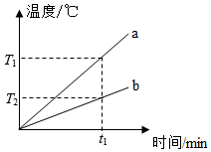

A．加热相同时间，a物质吸收热量多，比热容小

B．加热时间相同，a物质的末温度高，比热容大

C．吸收热量相同，b物质温度升高慢，比热容小

D．吸收热量相同，b物质的末温度低，比热容大

【答案】D

【详解】

A．加热器相同，说明加热器相同的时间内释放的热量相同，加热时间相同，故吸收的热量是相同的，故A错误；

B．加热时间相同，吸收相同的时间内，a升温快，说明a的比热容比较小，故B错误；

C．吸收热量相同，b物质温度升高慢，a的比热容大，故C错误；

D．吸收热量相同，b物质的末温度低，升温比较慢，故b的比热容大，故D正确。

故选D。

6．（2021·湖北十堰市·中考真题）小红经常帮妈妈做饭，她发现厨房里有许多与物理有关的知识。在端午节帮妈妈煮粽子过程中，她总结的一些说法，其中错误的是（　　）

A．能闻到粽子的香味是扩散现象

B．煮粽子的过程是利用热传递的方法提高了粽子的内能

C．用高压锅能更快煮熟粽子，是因为锅内气压增大，水的沸点升高

D．剥粽子时总有一些糯米粘到粽叶上，是因为分子间存在斥力

【答案】D

【详解】

A．能闻到粽子的香味是由于分子的无规则运动产生的扩散现象，故A正确，A不符合题意；

B．改变物体的内能有两种方法，分别是：做功和热传递。煮粽子的过程是利用热传递的方法提高了粽子的内能，故B正确，故B不符合题意；

C．水的沸点与气压有关，气压越高，水的沸点越高。用压锅能更快煮熟粽子，是因为锅内气压增大，水的沸点升高，故C说法正确，故C不符合题意；

D．剥粽子时总有一些糯米粘到粽叶上，是因为分子间存在引力，故D错误，D符合题意。

故选D。

7．（2021·山东东营市·中考真题）下列说法正确的是（　　）

A．热值大的燃料完全燃烧，放出的热量一定多

B．物体的温度不变，它的内能一定不变

C．物体的内能增加，可能是从外界吸收了热量

D．热量总是从内能大的物体向内能小的物体传递

【答案】C

【详解】

A．燃料燃烧放出热量的多少，与燃料的热值、质量和燃烧程度有关，故A错误；

B．晶体熔化时，物体不断吸热，其内能增大，但是温度保持熔点不变，故B错误；

C．物体的内能增加，可能是从外界吸收了热量，也可能外界对物体做了功，故C正确；

D．热量是从高温物体向低温物体传递的，或者从物体的高温部分传向低温部分，内能大的物体温度不一定高，故D错误。

故选C。

8．（2021·广西中考真题）古时候人们常钻木取火，下列情境中改变内能的方式与其相同的是（　　）

A．吃饭时，金属勺放在热汤中会烫手

B．冬天，搓手可以使手暖和

C．发烧时，冷毛巾敷额头可以降温

D．夏天，喝冷饮使人感到凉爽

【答案】B

【详解】

常钻木取火，克服摩擦力做功，将机械能转化为内能，故是通做功的方式改变内能。

A．吃饭时，金属勺放在热汤中会烫手，只涉及能量的转移，没有涉及能量的转化，故是热传递的方式改变内能，故A不符合题意；

B．冬天，搓手可以使手暖和，克服摩擦力做功，将机械能转化为内能，故是通做功的方式改变内能，故B符合题意；

C．发烧时，冷毛巾敷额头可以降温，只涉及能量的转移，没有涉及能量的转化，故是热传递的方式改变内能，故C不符合题意；

D．夏天，喝冷饮使人感到凉爽，只涉及能量的转移，没有涉及能量的转化，故是热传递的方式改变内能，故D不符合题意。

故选B。

9．（2021·山东菏泽市·中考真题）热学知识在日常生活中有广泛的应用，下列说法正确的是（　　）

A．四月的荷泽牡丹飘香，说明分子间有空隙

B．摩擦生热是通过热传递改变了物体的内能

C．热机通过压缩冲程将机械能转化为内能

D．暖气片内用水作为导热介质是因为水的沸点较高

【答案】C

【详解】

A．四月的荷泽牡丹飘香，说明分子在不停地坐无规则运动，故A错误；

B．摩擦生热，克服摩擦力做功产生热量，是通过做功改变了物体的内能，故B错误；

C．热机通过压缩冲程对热机内气体做功，将机械能转化为内能，故C正确；

D．暖气片内用水作为导热介质是因为水的比热容较大，当质量与降低相同温度时，水比其他液体放出的热量多，故D错误。

故选C。

10．（2021·山东临沂市·中考真题）下列与热现象有关的说法，正确的是（　　）

A．固体很难被压缩说明分子间没有间隙 B．0℃的物体也有内能，但一定很小

C．物体吸收热量后，温度不一定升高 D．汽油机的做功冲程将机械能转化为内能

【答案】C

【详解】

A．固体很难被压缩，这是因为分子间存在斥力，故A错误；

B．0℃的物体也有内能，但内能的大小还与物体的质量、材料、状态等因素有关，故只有温度，无法确定物体内能的大小，故B错误；

C．物体吸收热量后，温度不一定升高，如晶体熔化过程中，晶体虽然吸收热量，但是温度不变，故C正确；

D．汽油机的做功冲程是将内能转化为机械能，故D错误。

故选C。

11．（2021·黑龙江绥化市·中考真题）一个电热水壶，其铭牌标注了额定电压为220V，额定功率为1800W。该电热水壶正常工作时，将1.5L水加热，使温度从20℃升高到80℃，所用时间为250s，则该电热水壶的加热效率是（　　）

A．75% B．84% C．88% D．95%

【答案】B

【详解】

水的质量



将1.5L水加热，使温度从20℃升高到80℃，吸收的热量



电热水壶所用时间为250s消耗的电能



该电热水壶的加热效率是



故A符合题意，BCD不符合题意。

故选A。

12．（2021·湖南郴州市·中考真题）小明用酒精灯将质量为100g、初温为20℃的水加热到90℃（未沸腾），共燃烧了7g酒精[*c*水=4.2103J/（kg℃，酒精的热值为*q*=3107J/kg]。则（　　）

A．水吸收的热量是2.94×107J，效率为14%

B．水吸收的热量是2.94×104J，效率为14%

C．水吸收的热量是2.94×107J，效率为1.4%

D．水吸收的热量是2.94×104J，效率为1.4%

【答案】B

【详解】

A C．水吸收的热量是



故A错误；C错误；

B D．燃料完全燃烧释放的热量为



效率为



故B正确；D错误。

故选B。

**二、双选题**

13．（2021·黑龙江中考真题）下列说法正确的是（　　）

A．内燃机消耗的燃料越多，其效率越高

B．物体吸收热量，其温度一定升高

C．外界对物体做功，物体内能可能增加

D．在热传递过程中，热量只能自发地从高温物体转移到低温物体

【答案】CD

【详解】

A．内燃机消耗的燃料越多与效率无关，效率是有用的能量占总能量的比例，故A错误；

B．物体吸收热量，其温度不一定升高，比如晶体熔化时吸收热量，温度不变，故B错误；

C．外界对物体做功，物体内能可能增加是正确的，故C正确；

D．在热传递过程中，热量只能自发地从高温物体转移到低温物体是正确的，故D正确。

故选CD。

**三、填空题**

14．（2021·黑龙江中考真题）端午节的传统习俗有包粽子、赛龙舟、放纸船等活动，煮粽子时粽叶飘香，说明物质的分子在_______；赛龙舟时人用桨向后划水，船却向前行进，说明物体间力的作用是_______的。

【答案】做无规则运动 相互

【详解】

[1] 煮粽子时粽叶飘香，是气味分子在做无规则运动。

[2] 赛龙舟时人用桨向后划水，船却向前行进，水给船一个向前的力，故力的作用是相互的。

15．（2021·黑龙江绥化市·中考真题）司机在加油站给小轿车加油时闻到汽油味，这是______现象，小轿车汽油机在______冲程中将机械能转化为内能。

【答案】扩散 压缩

【详解】

[1] 司机在加油站给小轿车加油时闻到汽油味，是因为汽油分子在不停地做无规则运动，这是扩散现象。

[2]在汽油机的压缩冲程中，活塞压缩气体做功使气体的内能增大，温度升高，机械能转化为内能。

16．（2021·江苏泰州市·中考真题）“端午节”是中华文明最具代表性的“文化符号”之一、小明的妈妈在端午节用铁锅煮粽子是利用铁的________好，煮粽子的过程是利用________的方式增大了粽子的内能。

【答案】导热性 热传递

【详解】

[1]铁导热性好，用铁锅煮粽子热得更快。

[2]粽子吸收热量、温度升高，是通过热传递方式增加内能的。

17．（2021·四川眉山市·中考真题）如图所示是某单缸四冲程汽油机的______冲程；若该汽油机每1秒钟对外做功25次，那么该汽油机飞轮的转速为______。

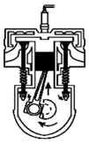

【答案】压缩 3000

【详解】

[1]如图，进气门、排气门都关闭，活塞向上运动，压缩气体，是压缩冲程。

[2] 飞轮每转2圈活塞做一次功，若该汽油机每1秒钟对外做功25次，每1秒钟飞轮每转50圈，那么该汽油机飞轮的转速为

50=3000

18．（2021·海南中考真题）“杂交水稻之父”袁隆平有禾下乘凉梦，其中水稻影子的形成是光的__________现象；收获的季节，三亚南繁基地飘来阵阵稻香，这是__________现象。

【答案】直线传播 扩散

【详解】

[1]影子形成的原理是光沿直线传播。

[2]因为分子不停地做无规则运动，所以水稻的分子扩散到了空气中，我们会闻到阵阵稻香，这是一种扩散现象。

19．（2021·福建中考真题）电熨斗熨衣服是通过______的方式改变内能，提高衣服和其中水的温度。穿上熨好的衣服照镜子时，平面镜中的像与人大小______。

【答案】热传递 相同

【详解】

[1]电熨斗熨衣服时，衣服从电熨斗上吸收热量，温度升高，这是通过热传递的方式改变衣服的内能的。

[2]根据平面镜成像特点之一：像与物大小相同，所以平面镜中的像与人大小相同。

20．（2021·山东东营市·中考真题）“寒夜客来茶当酒，竹炉汤沸火初红”，中国茶文化源远流长。茶壶的壶嘴与壶身构成一个______，使液面总能保持相平。隔着很远，人们能闻到茶香是因为 ______。

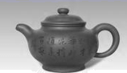

【答案】连通器 分子不停地做无规则运动

【详解】

[1]茶壶的壶嘴与壶身上端开口，底部相连通，构成一个连通器。

[2]隔着很远，人们都能闻到茶香是因为发生了扩散现象，说明分子不停地做无规则运动。

21．（2021·湖北十堰市·中考真题）如图所示，小明在空气压缩引火仪玻璃筒的底部放一小团硝化棉，用力将活塞迅速下压，棉花被点燃，此过程的能量转化方式与柴油机的______冲程相同。小明参加了一次长跑，身体消耗的能量约为8.4×106J，这些能量相当于完全燃烧______m3的天然气，若天然气完全燃烧放出的热量有50%被水吸收，则在标准大气压下这些热量可将______kg20℃的水烧开。（*c*水＝4.2×103J/（kg•℃）；*q*天燃气＝4×107J/m3）

figure

【答案】压缩 0.21 12.5

【详解】

[1]小明在空气压缩引火仪玻璃筒的底部放一小团硝化棉，用力将活塞迅速下压，棉花被点燃，这是因为压缩筒内空气做功，使空气的内能增加；该实验中，活塞的机械能转化为筒内空气的内能，与内燃机的压缩冲程的能量转化方式相同。

[2]由题意知，天然气完全燃烧放出的热量等于小明长跑时身体消耗的能量，由*Q*放=*qV*，可知需要燃烧的天然气体积为



[3]由题意知，天然气完全燃烧放出的热量有50%被水吸收，则水吸收的热量为

*Q*吸=*ηQ*放=50%×8.4×106J=4.2×106J

由可得，水的质量为



22．（2021·黑龙江中考真题）小丽在用的电热水壶烧水，壶里装有质量、初温的水，通电将水烧开，则壶中水吸收的热量是______，电热水壶消耗的电能是______（已知当地气压为1标准大气压，水的比热容为）。

【答案】3.36105 3.6105

【详解】

[1]由题可知

Δ*t*=100-20=80

所以壶中水吸收的热量

*Q*=*cm*Δ*t*=4.2103J/(kg)1kg80=3.36105J

[2] 的电热水壶烧水3min消耗的电能

*W*=*Pt*=2000W360s=3.6105J

23．（2021·河北中考真题）小明用相同的酒精灯给质量相等的甲、乙两种物质加热。根据测量数据描绘温度—时间的图像如图所示，由图可知，甲物质比热容______（选填“>”“<”或“=”）乙物质比热容，用酒精灯给物体加热，物体内能增大，温度升高，这是通过______方式实现的。实验完成后，酒精灯中剩余酒精的热值______（选填“变大”、“变小”或“不变”）。

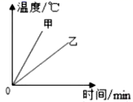

【答案】< 热传递 不变

【详解】

[1]根据比热容公式*Q*=*cm*Δ*t*，质量相等的甲、乙两种物质，加热相同时间，吸收的热量相同，从图中可知，甲的温度升高得较高，那么甲的比热容较小，即甲物质比热容小于乙物质比热容。

[2]改变物体内能有做功和热传递两种方式，给物体加热时，温度升高，内能增大，这是通过热传递的方式实现的。

[3]热值是燃料本身的属性，不会随燃料质量的变化而变化，故选填不变。

24．（2021·广西中考真题）海边的气温变化较小，这是因为海水的______较大；腌制海鸭蛋时，盐进入蛋中使蛋变咸是______现象。

【答案】比热容 扩散

【详解】

[1]比热容反映的是物质的吸放热性能，海边的气温变化较小，这是因为海水的比热容较大，吸收相同的热量，温度的变化量比较小。

[2]分子在永不停息的做无规则运动，这是分子的扩散现象。腌制海鸭蛋时，盐进入蛋中使蛋变咸是扩散现象。

25．（2021·江苏泰州市·中考真题）小明用电水壶将质量为1.8kg的水加热升温50℃，水吸收的热量为________J。若电水壶工作时功率为2000W，所消耗的电能全部被水吸收，则加热这壶水需要的时间是_______秒。小明家的电能表参数如图所示，若家中只有电水壶单独工作，则这段时间内电能表指示灯闪烁了_______次。［*c*水=4.2×103J/(kg·℃)］

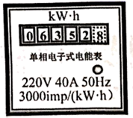

【答案】 189 315

【详解】

[1]水吸收的热量为



[2]加热这壶水需要的时间是



[3]消耗电能为*W*=0.105kW·h，则这段时间内电能表指示灯闪烁次数



26．（2021·广东中考真题）如图为火箭发射的场景，火箭的燃料使用了液态氢，主要是因为它的______大，火箭发射升空时，燃料的化学能转化为______能，再转化为火箭的机械能，这个过程中火箭的机械能______（选填“守恒”或“不守恒”）。

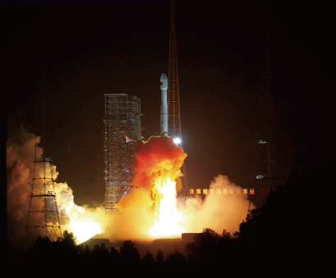

【答案】热值 内 不守恒

【详解】

[1]利用液态氢作为燃料，主要是因为液态氢的热值大，相同质量的液态氢完全燃烧产生的热量多。

[2]燃料燃烧时将化学能转化为内能。

[3]火箭发射升空时，高度和速度都增大，所以重力势能和动能增大，机械能增大，机械能不守恒。

27．（2021·黑龙江中考真题）2020年5月5日，我国“长征五号B”大型运载火箭首飞成功，火箭使用液态氢作燃料是因为液态氢的______较大；火箭向下喷射燃气获得推力加速上升，是内能转化为______能。

【答案】热值 机械能

【详解】

[1]火箭使用液态氢作燃料是因为液态氢的热值较大，燃烧同样质量的液氢和其他燃料，液氢放出的热量更多。

[2] 火箭向下喷射燃气获得推力加速上升，是燃气对火箭做功，使火箭机械能增加，是内能转化为机械能能。

28．（2021·青海中考真题）某路灯的灯杆顶端有太阳能电池板和风车，风车转动带动发电机发电，它发电的原理是______现象。若太阳光辐射到该电池板的能量为2.7×107J，这与完全燃烧______kg焦炭放出的热量相当（焦炭的热值为3×107J/kg）。

【答案】电磁感应 0.9

【详解】

[1]将闭合回路的一部分导线在磁场中做切割磁感线运动时，电路中会产生感应电流，这个现象叫电磁感应现象，发电机就是根据这个原理制成的。

[2]由可知，焦炭的质量



29．（2021·青海中考真题）2021年5月29日，我国发射的“天舟二号”货运飞船与“天和”核心舱进行了自主交会对接。对接后若以核心舱为参照物，“天舟二号”货运飞船是______的。飞船是通过______向地面传回信息的。飞船在上升过程中，是将燃料燃烧的化学能转化为______能，再转化为______能。

【答案】静止 电磁波 内 机械

【详解】

[1]对接成功后，“天舟二号”货运飞船与“天和”核心舱以相同的速度一起运动，它们之间是相对静止的。

[2]电磁波可以在真空中传播，飞船是通过电磁波向地面传回信息。

[3][4]燃料燃烧时产生大量的热，将化学能转化为内能，使得飞船上升，机械能增大，所以上升过程是将燃料燃烧的化学能转化为内能，再转化为飞船的机械能。

**四、实验题**

30．（2021·青海中考真题）“水与食用油”是生活中不可缺少的食品。小红在学习了比热容的知识后，猜想水的吸热本领比食用油的吸热本领大，为了验证这一结论，他设计了如下探究实验：

（1）取两个相同的试管，分别装入______相等、初温相同的水和食用油；

（2）将两支相同的温度计分别正确地插入盛有水和食用油的两个试管内，并将实验装置固定在铁架台上，如图甲所示。打开加热开关，对盛有水和食用油的试管进行加热，实验过程中，其中一支温度计的示数如图乙所示，其读数是______℃；

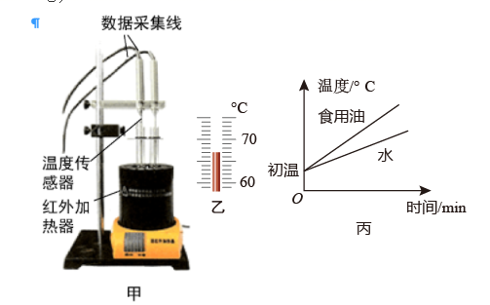

（3）小红根据实验数据绘制的温度随时间变化的图像如图丙所示，通过分析可知，在相同时间内______的温度变化大，可得出______的吸热本领大。

【答案】质量 67 食用油 水

【详解】

（1）[1]为了探究水的吸热本领比食用油的吸热本领大，取两个相同的试管，根据控制变量的要求，分别装入质量相等、初温相同的水和食用油。

（2）[2]温度计的分度值为1，示数如图乙所示，其读数是67。

（3）[3][4]小红根据实验数据绘制的温度随时间变化的图像如图丙所示，通过图像可知，在相同时间内吸收相同的热量，食用油的温度变化大，根据 可得出水的比热容大，即水的吸热本领大。

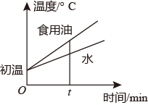

**五、计算题**

31．（2021·黑龙江中考真题）每到周末，小晶都去邻居孤寡老人刘奶奶家，帮助老人劈柴、烧水、做饭等。某次烧水时，燃烧了的木材，刚好把初温为，质量为的水烧开（假设木材能够完全燃烧）。已知当地气压为1标准大气压，木材的热值为，水的比热容为。求：

（1）完全燃烧木材能放出多少焦耳的热量？

（2）的水被烧开吸收了多少热量？

（3）小晶烧水的效率是多少？

【答案】（1）1.2×107J；（2）6.72×105J；（3）5.6%

【详解】

解：（1）完全燃烧木材能放出的热量为

*Q*放=*mq*=1kg×1.2×107J/kg=1.2×107J

（2）的水被烧开吸收的热量为

*Q*吸=*cm*Δ*t*=4.2×103J/(kg·℃)×2kg×(100℃-20℃)=6.72×105J

（3）小晶烧水的效率是



答：（1）完全燃烧木材能放出1.2×107J的热量；

（2）的水被烧开吸收了6.72×105J热量；

（3）小晶烧水的效率是5.6%。

32．（2021·黑龙江中考真题）小琦家新安装了一台容积为0.5m3的太阳能热水器，加满水后，经过4h阳光的照射水温由原来的25℃升高到45℃（已知:水的比热容*c*=4.2×103J/（kg·℃）、焦炭的热值*q*=3.0×107J/kg、水的密度*ρ*=1.0×103kg/m3）。问:

（1）在这4h内水吸收的热量为多少焦耳?

（2）若这些热量由效率为20%的火炉燃烧焦炭来提供，则需要燃烧多少千克的焦炭?

【答案】（1）；（2）

【详解】

解（1）水吸收的热量为



（2）燃烧焦炭所释放的能量



需要燃烧焦炭的质量为



答：（1）在这4h内水吸收的热量为。

（2）需要燃烧的焦炭。

33．（2021·广西中考真题）若汽车在平直公路上内匀速行驶了，消耗汽油。发动机的输出功率为。汽油热值为。求：

（1）汽车行驶的速度；

（2）汽车牵引力做的功；

（3）汽车发动机的效率。

【答案】（1）；（2）；（3）

【详解】

解（1）汽车行驶的速度



（2）汽车牵引力做的功



（3）汽油完全燃烧释放的热量为



汽车发动机的效率



答：（1）汽车行驶的速度为；

（2）汽车牵引力做的功为；

（3）汽车发动机的效率为。

34．（2021·四川眉山市·中考真题）改革开放以来，我国人民的生活水平不断提高，汽车已成为多数人的代步工具。某品牌国产汽车以的速度在平直公路上匀速行驶，消耗了汽油，汽车发动机功率为，已知：汽油的热值为，汽油的密度为。求该汽车匀速行驶过程中：

（1）消耗汽油的质量；

（2）发动机所做的功；

（3）发动机的效率（百分号前保留整数）。

【答案】（1）4.2kg；（2）6×107J；（3）31%

【详解】

解：（1）汽油的体积



由密度公式得



（2）汽车速度



路程



由速度公式得



汽车发动机功率



由功率公式 得



（3）燃料完全燃烧放出热量



发动机效率



答：（1）消耗汽油的质量4.2kg；

（2）发动机所做的功为6×107J；

（3）发动机的效率为31%。

**六、综合题**

35．（2021·黑龙江齐齐哈尔市·中考真题）父亲节到了，小明妈妈为爷爷买了一个电热足浴盆，内部由加热系统和按摩系统两部分组成。加热系统的加热电阻额定电压为，额定功率为。求：

（1）该电热足浴盆加热系统是利用电流的______工作的；

（2）小明帮爷爷泡脚前，问是浴盆中加入初温为的水，加热系统的加热电阻正常工作将水加热到，则此加热过程中水吸收的热量是多少______？（水的比热容）

（3）加热系统的加热电阻正常工作消耗的电能是多少______？

（4）当小明家的实际电压是时，加热电阻工作的实际电功率是多少？（忽略温度对电阻的影响）______

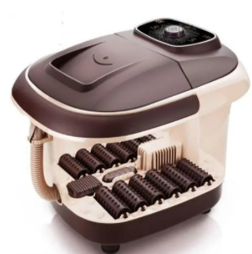

【答案】热效应   500W

【详解】

（1）[1]该电热足浴盆加热系统工作过程中将电能转化为内能，是利用电流的热效应工作。

（2）[2]水吸收的热量



（3）[3] 加热系统的加热电阻正常工作消耗的电能是



（4）[4]加热电阻的阻值为



当小明家的实际电压是时，加热电阻工作的实际电功率是



36．（2021·北京中考真题）为了说明分子之间有引力，小明在实验室用两个紧压在一起的铅柱做实验，如图所示，铅柱*A*和铅柱*B*所受的重力均为2N，两个铅柱接触面的面积为3cm2，当悬挂重物所受的重力为20N时，两个铅柱没有被拉开。于是，小明认为这个实验说明了分子之间存在引力。小华观测到该实验室的大气压为1×105Pa，于是她认为两个铅柱之所以没被拉开，是因为大气压的作用。请你利用所学知识和上述数据，判断小明做的铅柱实验能否说明分子之间存在引力。请写出计算、推理过程和结论。

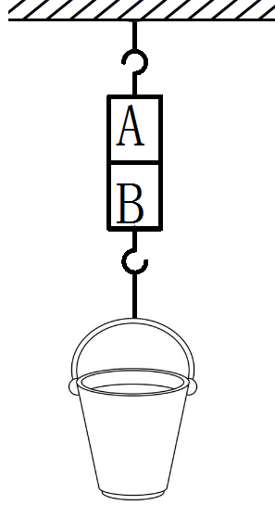

【答案】小明做的铅柱实验不能说明分子之间存在引力

【详解】

解：把两个铅柱的底面削平、削净然后紧紧地压在一起，是为了两个铅柱之间没有空气，与铅柱底面接触的大气会对铅柱有向上托的力，这个力能否保证两个铅柱不被重物拉开。由公式得，铅柱横截面受到大气的压力，即对铅柱的托力为



由于所挂重物的重力为20N，铅块重力为2N，总重力



由于托力大于物体的总重力，所以小明做的铅柱实验不能说明分子之间存在引力。

**第三辑**

**一、单选题**

1．（2021·四川成都市·中考真题）成都正以新发展理念创建公园城市，让市民可以出门见绿意，抬头望雪山。对下列美好生活场景的分析，正确的是（　　）

A．春天，蒲江品茗春茶暖；热茶暖手，是通过做功改变手的内能

B．夏天，龙泉戏水浸心凉；水比岸边石头凉，说明水的比热容小

C．秋天，新都赏桂满城香；花香袭人，是分子无规则运动的结果

D．冬天，郫都望雪西岭上；山顶积雪常年不化，积雪的内能为零

【答案】C

【详解】

A．热茶暖手是茶将热量传递给手，是通过热传递改变手的内能，故A错误；

B．水比岸边石头凉，是因为水的比热容大，与其它物质相比，相同质量的水在吸收相同热量时，水升温慢，故B错误；

C．花香袭人是花香分子进入鼻子，是分子无规则运动的结果，故C正确；

D．所以物体不论温度高低具有内能，所以雪的内能不为零，故D错误。

故选C。

2．（2021·海南中考真题）双手相互摩擦时感觉发热，这一过程的能量转化与四冲程汽油机的哪个冲程相同（　　）

A．吸气冲程 B．压缩冲程 C．做功冲程 D．排气冲程

【答案】B

【详解】

双手相互摩擦时感觉发热，是克服摩擦做功，机械能转化为内能；汽油机的工作过程中，将机械能转化为内能的是压缩冲程。

故选B。

3．（2021·湖南怀化市·中考真题）如图所示是某四冲程汽油机工作循环中的一个冲程，它是（　　）

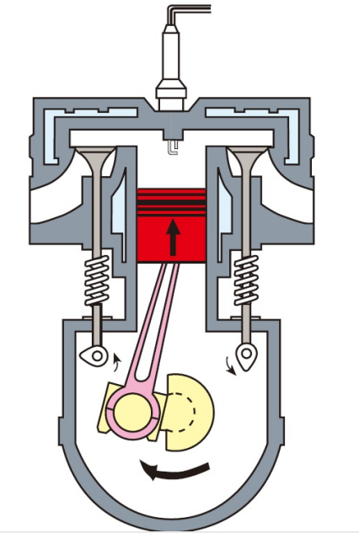

A．吸气冲程 B．压缩冲程 C．做功冲程 D．排气冲程

【答案】B

【详解】

由图可知，进气门和排气门均关闭，活塞向上运动，即为压缩冲程，故ACD不符合题意，B符合题意。

故选B。

4．（2021·黑龙江齐齐哈尔市·中考真题）描述二十四节气的诗句中蕴含着丰富的物理知识，以下说法正确的是（　　）

A．立春：“大地养和暖气生”，大地内能的增加是太阳通过做功的方式实现的

B．清明：“清明时节雨纷纷”，雨的形成是凝固现象

C．秋分：“丹桂小菊万径香”，桂花飘香说明分子在永不停息地做无规则运动

D．霜降：“一朝秋暮露成霜”，霜的形成要吸热

【答案】C

【详解】

A．大地内能的增加是太阳通过热传递的方式实现的，故A错误；

B．雨的形成是水蒸气液化为小水滴，故B错误；

C．“丹桂小菊万径香”，是扩散现象，说明分子在不停地做无规则运动，故C正确；

D．霜是空气中的水蒸气遇冷凝华为固体的冰晶，凝华放热，故D错误。

故选C。

5．（2021·四川泸州市·中考真题）位于泸州国家高新区的渔子溪生态湿地公园，秉承生产、生活、生态的理念，下列涉及的物理知识判断正确的是（　　）

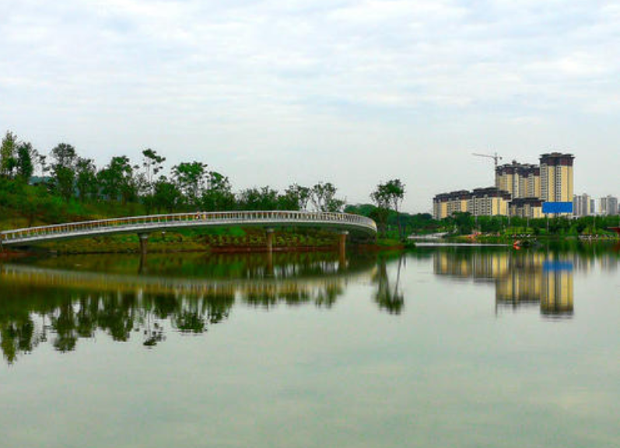

A．湖底看起来比实际的浅，这是因为光的折射形成的

B．戴着蓝色玻璃墨镜的游客看见湖面的荷叶是绿色的

C．高楼在湖面所成的像是光沿直线传播形成的

D．烈日当空，湖中水温要比岸边鹅卵石的温度低，是因为水的比热容比鹅卵石的小

【答案】A

【详解】

A．光在从水中斜射入空气中传播时，传播方向发生改变，发生折射，但人总以为光是沿直线传播的，人看到的只是湖底的虚像，比实际的湖底要浅，故A正确；

B．蓝色玻璃只能透过蓝色光，荷叶反射的绿色光不能透过蓝色墨镜，故游客看到荷叶是黑色的，故B错误；

C．高楼在湖面的像是它在湖面的倒影，是平面镜成像，是由于光在湖面发生反射形成的，故C错误；

D．湖中水温要比岸边鹅卵石的温度低，是因为水的比热容比鹅卵石的大。质量相同是水和鹅卵石，吸收相同的热量，比热容大的水温度升高的少，所以湖中水温低，故D错误。

故选A。

6．（2021·云南中考真题）据悉，联合国《生物多样性公约》第十五次缔约方大会（COP15）将于2021年10月在云南省昆明市召开，届时远方的宾客将有机会品尝云南特色小吃“过桥米线”。以下说法正确的是（　　）

A．热汤表面的油层加快了汤汁的蒸发

B．加入米线后，热汤从米线吸收热量

C．放入热汤中的肉片很快熟了，是通过做功的方式增加了内能

D．汤的香气扑鼻，说明分子在不停地做无规则运动

【答案】D

【详解】

A．热汤表面的油层减慢了汤汁的蒸发，故A错误；

B．加入米线后，热汤温度高，米线从热汤吸收热量，故B错误；

C．放入热汤中的肉片很快熟了，是通过热传递的方式增加了内能，故C错误；

D．汤的香气扑鼻，是扩散现象，说明分子在不停地做无规则运动，故D正确。

故选D。

7．（2021·四川内江市·中考真题）小丹同学在笔记本上记录了以下四条结论，其中错误的是（　　）

A．煤油温度计是根据液体热胀冷缩的性质制成的

B．家用洗衣机是典型的热机

C．受到平衡力作用的物体一定保持静止状态或匀速直线运动状态

D．物体是由大量分子组成的

【答案】B

【详解】

A．常用的液体温度计是根据液体的热胀冷缩的性质制成的，所以，煤油温度计是根据液体热胀冷缩的性质制成的，故A正确，不符合题意；

B．家用洗衣机是利用电动机工作的，热机会产生大量的废气，排放大量的热量，故B错误，符合题意；

C．物体受平衡力的作用，可能处于静止状态，也可能处于匀速直线运动状态，故C正确，不符合题意；

D．由分子动理论知道，物质是由大量分子组成，组成物质的分子在永不停息地做无规则运动， 故D正确，不符合题意。

故选B。

8．（2021·山东泰安市·中考真题）利用一燃气热水器对、20℃的水进行加热时，完全燃烧了的煤气。已知水的比热容为4.2，煤气的热值为，该热水器烧水的效率是50%。下列说法中（　　）

①煤气完全燃烧放出的热量是

②水吸收的热量是

③水温升高了50℃

④加热过程中水的内能保持不变

A．只有①④正确 B．只有②③正确

C．只有①②正确 D．只有②③④正确

【答案】B

【详解】

①由知道，煤气完全燃烧放出的热量是



故①错误；

②由于该热水器烧水的效率是50%，所以，水吸收的热量是



故②错误；

③由知道，水温升高了



故③正确；

④加热过程中水的温度升高内能增大，故④错误。

故选B。

9．（2021·四川成都市·中考真题）小帆在老师指导下，用如图所示的同一个实验装置分别加热100g的甲、乙两种液体（其中一种是水），用测得的数据绘制了温度随时间变化图像如图，乙从20℃加热至沸腾刚好消耗了4g酒精（）。若单位时间内甲吸收的热量与乙吸收的热量相等，，则下列说法中正确的是（　　）

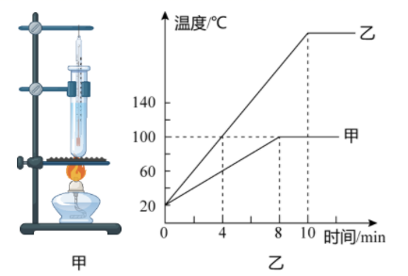

A．

B．乙的吸热能力大于甲的吸热能力

C．0~8min乙吸收的热量为

D．该酒精灯的加热效率为28%

【答案】C

【详解】

ABC．由图乙知，甲从20℃加热至沸腾用时8min，乙从20℃加热至沸腾用时10min。 升高相同温度，甲所需时间长，需要吸收的热量多，那么甲的吸热能力更强，则甲是水，甲从20℃升温至100℃，需要吸收的热量

*Q*吸=*c*水*m*(*t*-*t*0)=4.2×103J/(kg⋅℃)×0.1kg×(100℃-20℃)=3.36×104J

即酒精灯在8min内放出的热量为3.36×104J，那么乙在8min内吸收的热量为3.36×104J。乙从20℃升温至100℃，所需时间为4min，吸收的热量



那么乙的比热容



故AB错误，C正确；

D．乙从20℃加热至沸腾，所需时间为10min，吸收的热量



消耗的酒精放出的热量

*Q*放=*m*酒精*q*酒精=0.004g×3×107J/kg=1.2×105J

那么酒精灯的加热效率



故D错误。

故选C。

10．（2021·浙江宁波市·中考真题）在如图所示的“汽油机模型”实验中，将少量的汽油喷入筒内，用软木塞塞住筒口，摇动起电机，观察到放电针放电，汽油燃烧，软木塞被高温高压的气体冲出。该实验可模拟四冲程汽油机工作时的（　　）

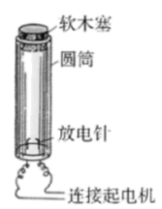

A．吸气冲程 B．压缩冲程 C．做功冲程 D．排气冲程

【答案】C

【详解】

将少量的汽油喷入筒内，用软木塞塞住筒口，摇动起电机使放电针放电，电火花将汽油点燃，汽油燃烧产生高温高压燃气对软木塞做功，将燃气的内能转化为软木塞的机械能，所以软木塞被冲出。四冲程汽油机的做功冲程也是将燃气的内能转化为活塞的机械能，故这一过程是模拟四冲程汽油机的做功冲程。

故选C。

**二、填空题**

11．（2021·山东泰安市·中考真题）将苹果放到纸箱里，在箱外就能闻到苹果的香味，这是______现象。

【答案】扩散

【详解】

一切物质的分子都在不停地做无规则运动，将苹果放在纸箱里，在箱外就能闻到苹果的香味，这说明分子在不停地做无规则运动，属于扩散现象。

12．（2021·甘肃武威市·中考真题）宋代王安石《梅花》中有诗句“遥知不是雪，为有暗香来。”，能从不同方向看到梅花，是因为光发生了______反射，淡淡花香飘散在空气中，这是______现象。

【答案】反射 扩散

【详解】

[1]能从不同方向看到梅花，是因为光照在物体的表面发生反射，故是光的反射。

[2] 淡淡花香飘散在空气中，说明分子在运动，是扩散现象。

13．（2021·甘肃武威市·中考真题）如图所示是四冲程汽油机内部剖面图，此为______冲程；汽油机需要用冷却液进行降温，是利用了冷却液的______大的特性。

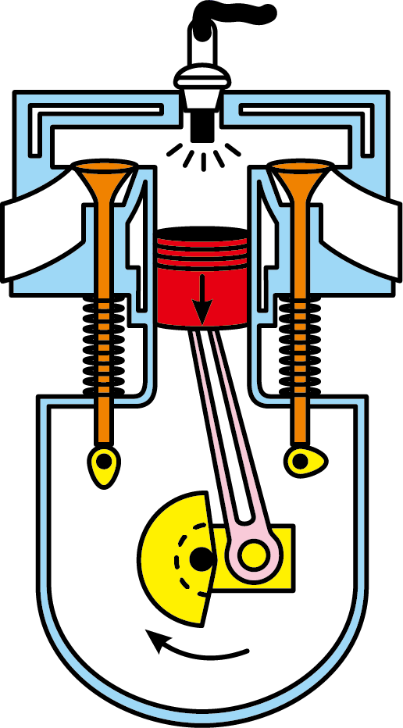

【答案】做功 比热容

【详解】

[1]四冲程汽油机的四个冲程分别是吸气冲程、压缩冲程、做功冲程和排气冲程。分析图，此时汽油机进气门、排气门都关闭，活塞向下运动，火花塞正在点火，由此判断是四冲程汽油机的做功冲程。

[2]通常选用比热容大的物质做冷却液，相同质量的该种物质，吸收相同的热量，温度升高得少。

14．（2021·江苏扬州市·中考真题）在玻璃瓶内装入约半瓶细沙，盖上瓶盖，包裹一层泡沫塑料，迅速振动瓶子几十次，细沙温度升高，这是用______方法使沙子内能增大，泡沫塑料的作用是______ ，如果换成水做该实验，升温不明显是因为水的______大。

【答案】做功 防止热量散失 比热容

【详解】

[1][2]在玻璃瓶内装入约半瓶细沙，盖上瓶盖，包裹一层泡沫塑料，迅速振动瓶子，细沙温度升高，机械能转化为内能，通过做功的方式改变物体的内能，包裹一层泡沫塑料可以防止热量散失。

[3]如果换成水做该实验，水的比热容比较大，吸收相同的热量，升高的温度较低，升温不明显。

15．（2021·浙江宁波市·中考真题）某品牌电热水壶的铭牌（部分内容）如表所示。当该电热水壶正常工作时，至少需要______s才能把质量为2.0kg、初温为25℃的水加热到100℃。（水的比热容为）

|  |  |
| --- | --- |
| 容量 | 2.0L |
| 额定电压 | 220V |
| 额定功率 | 1500W |

【答案】420

【详解】

由表中数据知，该电热水壶的额定功率为*P*＝1500W。将质量为2.0kg、初温为25℃的水加热到100℃，水吸收的热量



故该电热水壶正常工作时，把质量为2.0kg、初温为25℃的水加热到100℃至少需要的时间为



16．（2021·云南中考真题）中国首次火星探索任务“天问一号”探测器的成功发射，是我国综合国力和创新能力提升的重要标志。如图所示是某火箭发射时的场景，目前运载火箭一般使用液态氢作为燃料、液态氧作为助燃剂。火箭燃料的发展如表1所示，表2是一些燃料的热值。

表1

|  |  |  |  |  |
| --- | --- | --- | --- | --- |
|  | 第1代 | 第2代 | 第3代 | 第4代 |
| 燃 料 | 氧气和汽油混合 | 偏二甲胼 | 煤 油 | 液态氢 |
| 氧化剂 | 四氧化二氮 | 液态氧 | 液态氧 |

表2

|  |  |  |  |
| --- | --- | --- | --- |
| 燃料 | 热值 | 燃料 | 热值 |
| 汽油 |  | 煤油 |  |
| 柴油 |  | 氢 |  |

（1）使用氢作为燃料的主要优点是：______和______；

（2）某火箭发射时携带了液态氢燃料，这些燃料完全燃烧最多能将多少千克初温为的水加热至沸腾______？[，当地大气压为1标准大气压]

（3）氢能源车的发动机工作时将液态氢转化为氢气在气缸中燃烧。某次测试中，一辆氢能源车以70kW的功率匀速行驶0.5h，消耗了2kg燃料，求该发动机的效率______。

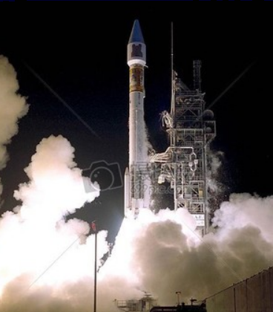

【答案】热值大 无污染  45％

【详解】

（1）[1][2] 氢作为燃料的主要优点热值大、无污染。质量相同的燃料，热值大的燃烧后释放出更多的热量。氢燃烧后的产物是水，对环境无污染。

（2）[3]氢燃烧后释放的热量



水吸收的热量



由可知，水的质量



（3）[4]2kg氢完全燃烧释放的热量



汽车发动机做的功



发动机的效率



17．（2021·四川泸州市·中考真题）人类发展史也是利用燃料的历史，干木柴、煤的放热本领不同，是因为它们的_______（选填“热值”“热量”或“温度”）不同，完全燃烧0.28m2的天然气可放出_______J的热量，这些热量若全部被水吸收，可让_______kg的水温度升高20°C[已知天然气热值*q*=3.0×107J/m3，水的比热容*c*=4.2×103]/（kg．°C）]。

【答案】热值  100

【详解】

[1] 单位质量的某种燃料完全燃烧放出的热量，叫做这种燃料的热值，它表示燃料的放热本领强弱，干木柴、煤的放热本领不同，是因为它们的热值不同。

[2]完全燃烧0.28m2的天然气可放出的热量



[3]水的质量



18．（2021·江苏连云港市·中考真题）人骑电动自行车下坡时重力势能_______（选填“增大”、“减小”或“不变”）。到达坡底后在水平路面上匀速骑行过程中，机械能________（选填“增大”、“减小”或“不变”）。刹车后很快停了下来，发现刹车片很烫，这是通过________的方式改变刹车片的内能。

【答案】减小 不变 做功

【详解】

[1]人骑电动自行车下坡时，质量不变，高度减小，重力势能减小。

[2]到达坡底后在水平路面上匀速骑行过程中，质量不变，速度不变，动能不变，机械能不变。

[3]刹车后很快停了下来，发现刹车片很烫，摩擦生热，通过做功的方式改变物体的内能。

19．（2021·安徽中考真题）沙漠地区昼夜温差大，主要原因是砂石的比热容较小。初温为20℃，质量为50kg的砂石吸收3.6×106J的热量后，温度升高到______℃ 。[砂石的比热容为0.9×103J(kg·℃)]。

【答案】100

【详解】

由知道，砂石吸收3.6×106J的热量后温度升高



故吸热后砂石的温度是



20．（2021·重庆中考真题）将一个电热水器单独接在清零的计量插座上工作2h，屏幕显示如图所示，已知电费单价为0.5元/kW·h，电热水器的功率为______W；若该时间内消耗的电能全部给40kg的水加热（水未沸腾），则水温升高______℃[*c*水=4.2×103J/（kg·℃）]

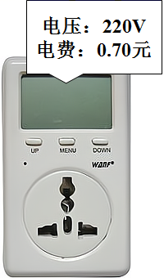

【答案】700 30

【详解】

[1]由题意可知，消耗的电能



电热水器的功率



电热水器的功率为700W。

[2]若该时间内消耗的电能全部给40kg的水加热，水吸收的热量

*Q*=*W*=1.4kW∙h=5.04×106J

水温升高



则水温升高30℃。

21．（2021·黑龙江中考真题）端午节的传统习俗有包粽子、吃咸鸭蛋和赛龙舟等，粽叶飘香，说明分子在__；赛龙舟时人用力向后划桨，龙舟向前行，说明力的作用是_____的。

【答案】见解析 相互

【详解】

[1]粽叶飘香，这是粽叶的香味进入到空气中发生的扩散现象，表面分子在不停地做无规则的运动。

[2]向后划桨，桨给水向后的力，由于物体间力的作用是相互的，所以水会给奖向前的力，使龙舟向前运动。

22．（2021·云南昆明市·中考真题）小明家有两口轻重不同的铁锅，长期使用的过程中发现：把菜倒入火辣辣的锅中，如果用重的那口，火力依旧，很适合“爆炒”；如果用轻的那口，火力大减，立刻就变得“温吞吞”的。这是因为重的那口锅，内能较______，温度降低得较______的缘故。

【答案】大 慢

【详解】

[1][2]重的那口锅质量大，和轻的那口相比，若温度相同，则重的锅内能大，放热时，温度降低得会较慢，即末温较高，火力依旧，适合爆炒。

23．（2021·江西中考真题）厉害了，我的国！2020年我国开启了航天新征程，嫦娥五号成功登月并顺利取回1731g月壤样品，样品的质量不会随它的形状、状态、温度和___________的改变而改变；如图所示，返回舱穿越大气层时温度升高，这是通过___________的方式使其内能增加而导致的。

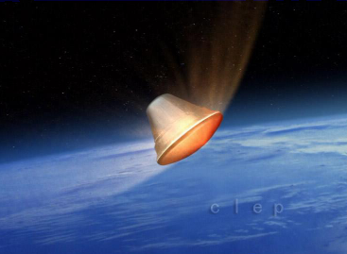

【答案】位置 做功

【详解】

[1]质量是一种物体的属性，质量不会随它的形状、状态、温度和位置的变化而变化。

[2]返回舱穿越大气层时温度升高，是因为返回舱与空气摩擦生热，是通过做功的方式使其内能增加的。

24．（2021·四川南充市·中考真题）汽油机在工作过程中将机械能转化为内能的冲程是______﹔汽油的热值是，完全燃烧40g的汽油所释放的热量为______J。

【答案】压缩冲程 

【详解】

[1]汽油机的压缩冲程中活塞的机械能转化为内能。

[2]汽油的质量

*m*汽油 = 40g =0.04kg

汽油完全燃烧所放出的热量

*Q*放=*m*汽油*q*=0.04kg4.6107J/kg=1.84106J

25．（2021·甘肃武威市·中考真题）2020年7月23日，“天问一号”卫星在文昌航天发射场发射升空，将负责执行中国第一次自主火星探测任务。加速上升过程中，火箭燃料的___________能转化为燃气的内能，卫星的机械能___________（选填“增大”、“减小”或“不变”）。

【答案】化学 增大

【详解】

[1]火箭在加速上升过程中，燃料燃烧将化学能转化为燃气的内能，再转化为火箭的机械能。

[2]卫星的速度和高度都增大，质量不变，动能和重力势能都增大，机械能增大。

26．（2021·黑龙江中考真题）如果汽油机飞轮转速是2400r/min，则该汽油机每秒完成______个冲程，对外做功______次。

【答案】80 20

【详解】

[1]汽油机飞轮转速是2400r/min，则每秒钟飞轮转的转数为



飞轮转1转对应的是两个冲程，所以40r对应着是80个冲程。

[2]一个工作循环飞轮转2转，飞轮转40转是20个工作循环，一个工作循环对外做功一次，则20个工作循环对外做功20次。

27．（2021·黑龙江齐齐哈尔市·中考真题）如图所示试管内水蒸气将塞子推出的过程，水蒸气的________能转化为塞子的机械能.四冲程汽油机工作过程中的________冲程与上述能量转化过程相同.

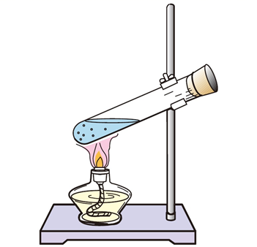

【答案】内 做功

【详解】

试管内水蒸气将塞子推出的过程中对塞子做功，水蒸气的内能减少转化为塞子的机械能，四冲程汽油机的四个冲成为：吸气冲程，压缩冲程，做功冲程，排气冲程；做功冲程中高温高压气体推动活塞运动，对活塞做功，内能转化为机械能，与上述能量转化过程相同．

**三、实验题**

28．（2021·云南昆明市·中考真题）图是探究“物质吸热规律”的实验装置：

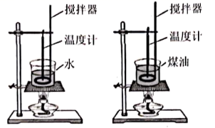

（1）取质量相同的水和煤油分别放入两个______的容器里，用两盏同样的酒精灯对它们进行加热，升高______温度时比较它们吸收热量的多少，来衡量谁吸热能力更强；

（2）取相同质量的水和煤油的目的，是为了______（选填“便于比较”或“控制变量”）；

（3）在对水和煤油加热的方式上，有酒精灯和电加热器两种热源可供选择，选用______更容易控制让煤油和水吸收的热量相同；

（4）如果甲、乙两组同学进行分工合作，甲组对水进行加热和记录，乙组对煤油进行加热和记录。他们加热的水和煤油的初温、末温、质量、电加热器的功率和加热时间等都不相同。若温度差用表示、质量用*m*表示、电加热器的功率用*P*表示、加热时间用*t*表示，忽略热损失，则吸收的热量为。此时要衡量水和煤油谁的吸热能力更强，他们应该用______（用已给物理量写出表达式）分别进行计算，得到的______水和煤油、温度升高______吸收的热量，就可以进行比较了。

【答案】相同 相同 控制变量 加热器  1kg 1℃

【详解】

（1）[1][2]根据控制变量法，应控制实验器材相同，即相同的容器，用相同的酒精灯进行加热，升高相同的温度，看加热时间长短来比较吸热能力。

（2）[3]根据控制变量，需取相同质量的水和煤油的，使变量为加热时间。

（3）[4]相同的酒精灯因各种因素也很难控制加热效果相同，但电加热器是浸没在液体中，且加热功率相同，因此为控制让煤油和水吸收的热量相同，电加热器优于酒精灯。

（4）[5][6][7]根据题目所给物理量，要衡量水和煤油谁的吸热能力更强即比较煤油和水的比热容大小，只需要计算每千克煤油和水，升高1℃所需要的热量即可，而电加热发热等于液体吸热，根据比热容计算公式有



计算得



29．（2021·江苏扬州市·中考真题）利用易拉罐做以下儿个小实验，

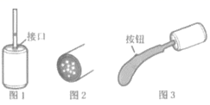

（1）如图1，向空易拉罐中插入透明吸管，接口用蜡密封，在吸管内引入一小段油柱，把罐体放在热水中，可以看到油柱______，这是利用气体的______制作简易温度计；

（2）如图2，在易拉罐中放入盐和敲碎的冰，用筷子轻轻搅拌半分钟，可以看到罐底出现“白霜”这是空气中的水蒸气发生了______现象；

（3）如图3，将易拉罐底部开一圆孔倒出饮料，放入滴有酒精的小块脱脂棉花，轻轻晃动易拉罐，把电火花发生器紧紧塞进孔中，按动按钮，观察到罐子飞出去了，这个过程与汽油机的______冲程能量转化方式一致。

【答案】上升 热胀冷缩 凝华 做功

【详解】

（1）[1][2]空易拉罐中插入透明吸管，接口用蜡密封，在吸管内引入一小段油柱，把罐体放在热水中，由于热胀冷缩，罐内气体受热体积会膨胀，使管内油柱上升。

（2）[3]冰中加盐会降低冰的熔点，在易拉罐中放入盐和敲碎的冰，用筷子轻轻搅拌半分钟，罐内的冰会在0℃以下开始熔化，因熔化过程要吸收热量，所以使罐壁的温度降低且低于0℃，空气中的水蒸气遇到0℃以下的罐底发生凝华现象，由水蒸气直接变为小冰晶附着在罐壁上，所以出现“白霜”。

（3）[4]按动电火花发生器按钮，会点燃罐内酒精，酒精燃烧产生高温高压的燃气而向外喷气做功，所以罐子飞出去。这一过程是酒精的化学能转化为内能，再由内能转化为罐子的机械能，与汽油机的做功冲程能量转化方式一致。

**四、计算题**

30．（2021·上海中考真题）质量为2kg的水温度升高5℃，求吸收的热量*Q*吸「*c*水=4.2×103J/kg·℃」

【答案】4.2×104J

【详解】

解：水吸收的热量

*Q*吸=*cm*水Δ*t*=4.2×103J/(kg·℃)×2kg×5℃=4.2×104J

答：吸收的热量是4.2×104J。

31．（2021·天津中考真题）额定功率为1000W的电热水壶正常工作时，把质量为1kg的水从20℃加热到100℃。已知*c*水=4.2×103J/(kg·℃)，不计热量损失，求：

（1）水吸收的热量；

（2）加热所需的时间。

【答案】（1）；（2）

【详解】

解：（1）水吸收的热量



（2）加热所需的时间



答：（1）水吸收的热量；

（2）加热所需的时间s。

32．（2021·江西中考真题）如表一所示是小红同学家的燃气热水器正常工作时显示的部分参数。已知水的初温为20℃，*C*水=4.2×103J/（kg•℃），求：

|  |  |  |  |  |
| --- | --- | --- | --- | --- |
| 表一 | |  | 表二 | |
| 燃气热水器 | | 即热式电热水器 | |
| 设定温度 |  | 额定功率 |  |
| 气量 |  | 额定电压 |  |
| 水量 |  | 额定频率 |  |

（1）燃气热水器正常工作10min流出的热水的质量；

（2）燃气热水器正常工作10min流出的热水所吸收的热量；

（3）小红同学观察到学校用的是即热式电热水器，铭牌如表二所示。若要得（2）问中热水所吸收的热量，即热式电热水器需正常工作16min40s，则该即热式电热水器的加热效率为多少？

（4）请写出使用电能的两个优点。

【答案】（1）50kg；（2）；（3）；（4）环保、方便

【详解】

解：（1）燃气热水器正常工作流出的热水的质量





（2）燃气热水器正常工作流出的热水所吸收的热量



（3）时间为



即热式电热水器消耗的电能





（4）环保、方便

答：(1)水的质量为50kg。

(2)热水吸收的热量为6.3×106J。

(3)热水器加热效率为90%。

(4)使用电能的两个优点为：环保、方便。